Верификация по СМС
1. В дисконтной карте должен быть заполнен номер телефона.
2. Настройка - Дополнительно - Настройка способа верификации добавляете способ верификации (доступен Сервис SMSRU), вводите данные для него. api_id, или Логин и Пароль.
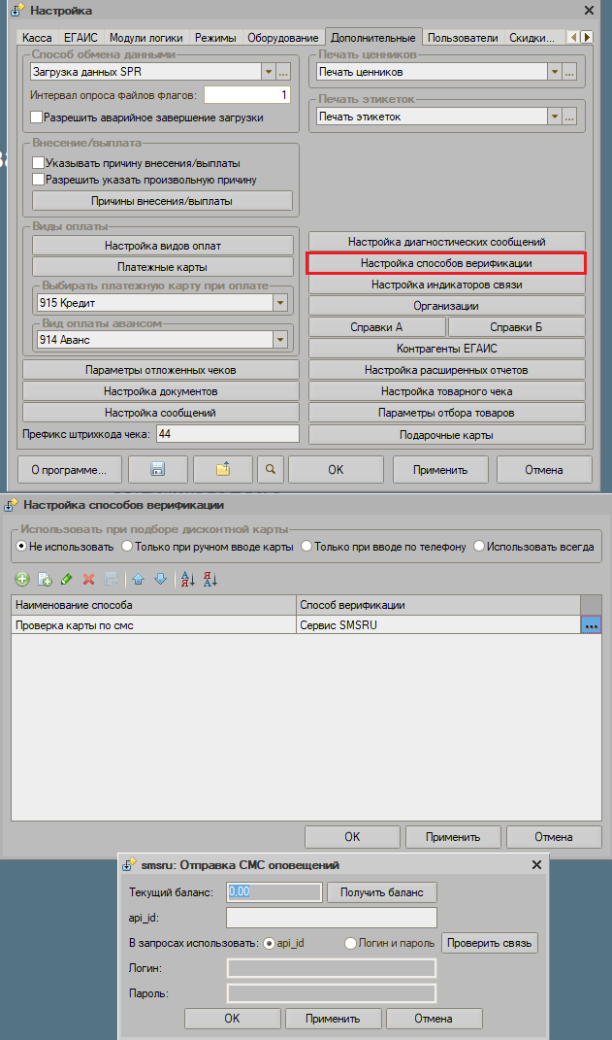
3. Выбираете способ верификации
Только при ручном вводе карты - если карта выбрана вручную будет окно с запросом кода
Только при вводе по телефону - если карта найдена по номеру телефона, будет окно с запросом кода
Использовать всегда - будет запрашиваться при любом вводе карты.
В режиме регистрации вводим Дисконтную карту, откроется окно «Требуется код подтверждения», нажимаем Запросить код, далее в окно вводим пришедший клиенту код.

